OWA - Wandabsorber FreeStyle QS Länge: 600 mm - Breite: 600 mm quadratisch schräg - hellbeige 52836
Odenwald Faserplattenwerk (OWA)

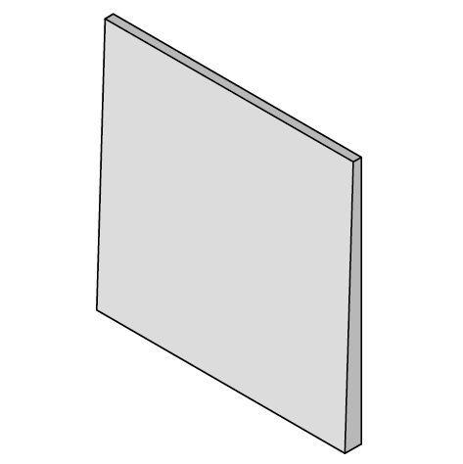Eigenschaften
GTIN:
4045543040089
HAN:
00074997
Breite (mm)
600,00
Länge (mm)
600,00

